晶胞的计算
一、晶胞在高考中的地位分析：
2008、2009年新课标，未对晶胞的计算进行考查；
2010年新课标：37（4），一空，化学式的计算；
2011年新课标：37（5），三空，晶胞中原子个数及密度的计算；
2012年新课标：37（6），两空，晶胞密度、离子距离的计算。
二、常见的晶胞计算题：
第一类：金属堆积方式的简单计算（空间利用率和密度）[选三 P76]
晶胞密度ρ =m(晶胞)/V(晶胞)
空间利用率=[V(球总体积)/V(晶胞体积)]×100%
【注】1m＝10dm＝10² cm＝10³ mm＝10⁶ um＝10⁹ nm＝10¹² pm
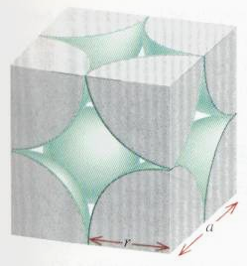
① 简单立方堆积：
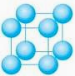

假设球的半径为r cm，则该堆积方式的空间利用率为：
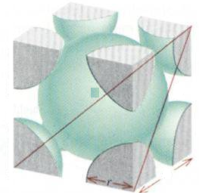
② 体心立方堆积：
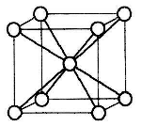
假设球的半径为r cm，则该堆积方式的空间利用率为：

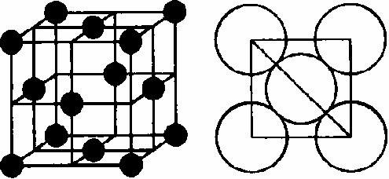
③ 面心立方最密堆积：
甲 乙 丙

假设球的半径为r cm，则该堆积方式的空间利用率为：
再假设该金属的摩尔质量为Mg/mol，N_{A}为阿伏伽德罗常数的数值，试计算该晶胞的密度：

【总结】必须掌握的常见晶胞及晶体结构
分子晶体：干冰、冰晶胞图形、晶胞组成特点；
原子晶体：金刚石（晶体硅）、二氧化硅晶胞组成特点、边长（体积、密度、原子最近距离）的计算方式；
金属晶体：四种堆积方式的名称、图形、代表金属、边长（体积、密度、原子最近距离）的计算方式；
离子晶体：NaCl、CsCl、CaF₂晶胞图形、晶胞组成、边长（体积、密度、原子最近距离）的计算方式。

【练习】中学化学教材中展示了NaCl晶体结构，它向三维空间延伸得到完美晶体。NiO(氧化镍)晶体的结构与NaCl 相同，Ni²⁺与最临近O²⁻的核间距离为a cm，计算NiO晶体的密度(已知NiO的摩尔质量为74.7 g/mol)。

(2)天然和绝大部分人工制备的晶体都存在各种缺陷，例如在某氧化镍晶体中就存在如图所示的缺陷：一个Ni²⁺空缺，另有两个Ni²⁺被两个Ni³⁺所取代。其结果为晶体仍呈电中性，但化合物中Ni和O的比值却发生了变化。某氧化镍样品组成为Ni_{0.97}O，试计算该晶体中Ni³⁺ 与Ni²⁺的离子个数之比。
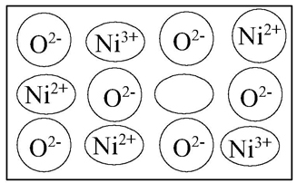

第二类：晶胞灵活变形及计算
【例1：2012年新课标·37】【化学——选修3物质结构与性质】(15分)
VIA族的氧、硫、硒(Se)、碲(Te)等元素在化合物中常表现出多种氧化态，含VIA族元素的化合物在研究和生产中有许多重要用途。请回答下列问题：
（1）S单质的常见形式为S₈，其环状结构如下图所示，S原子采用的轨道杂化方式是 ；
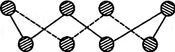
（2）原子的第一电离能是指气态电中性基态原子失去一个电子转化为气态基态正离子所需要的最低能量，O、S、Se原子的第一电离能由大到小的顺序为 ；
（3）Se原子序数为 ，其核外M层电子的排布式为 ；
（4）H₂Se的酸性比H₂S (填“强”或“弱”)。气态SeO₃分子的立体构型为 ，SO₃²⁻离子的立体构型为 ；
（5）H₂SeO₃的K₁和K₂分别为2.7×10⁻³和2.5×10⁻⁸，H₂SeO₄第一步几乎完全电离，K₂为1.2×
10^{－2}，请根据结构与性质的关系解释：
①H₂SeO₃和H₂SeO₄第一步电离程度大于第二步电离的原因：
；
②H₂SeO₄比H₂SeO₃酸性强的原因：

；
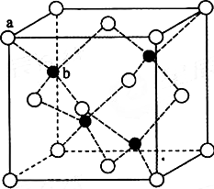
（6）ZnS在荧光体、光导体材料、涂料、颜料等行业中应用广泛。立方ZnS晶体结构如下图所示，其晶胞边长为540.0 pm，密度为 (列式并计算)，a位置S²⁻离子与b位置Zn²⁺离子之间的距离为 pm(列式表示)。
【答案】（1）sp³ （2）O＞S＞Se （3）34；3s²3p⁶3d¹⁰
（4）强；平面三角形；三角锥形
（5）①第一步电离后生成的负离子较难再进一步电离出带正电荷的氢离子；
②H₂SeO₃和H₂SeO₄可表示为 (HO)₂SeO和 (HO)₂SeO₂。H₂SeO₃中
Se为+4价，而H₂SeO₄中Se为+6价，正电性更高，使得
Se—O—H中的O原子更向Se偏移，更易电离出H⁺。
（6）； 或或
【例2：荆州市2012届高中毕业班质量检查(Ⅱ)（2013年3月23日9:20-11:50 巴东一中第十三次理综训练）·37（2）⑤】
⑤设在下图晶胞中Zn的半径的r₁ cm，其相对原子质量为M₁，X的半径为r₂ cm，其相对原子质量为
M₂，则该晶胞的密度为 g/cm³。（写出含有字母的表达式）。
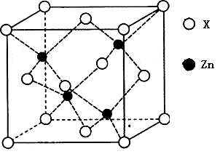
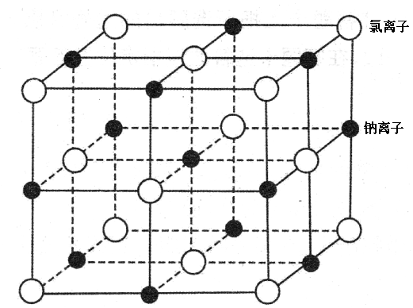
【例3：武汉市2013届高中毕业生二月调研测试（2013年2月28日）·P37（5）】
已知NaCl晶体的晶胞如左图所示：若将NaCl晶胞中的所有Cl—离子去掉，并将Na⁺离子全部换为碳原子，再在其中的4个“小立方体”中心各放置一个碳原子，且这4个“小立方体”不相邻。位于“小立方体”中的碳原子与最近的4个碳原子以单键相连，由此表示碳的一种晶体的晶胞（已C—C键的键长为a cm，N_{A}表示阿伏加德罗常数），则该晶胞中含有 个碳原子，该晶体的密度是 g/cm³ 。

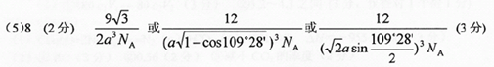
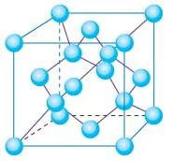

【例4·2011年新课标37(5)】六方氮化硼在高温高压下，可以转化为立方氮化硼，其结构与金刚
石相似，硬度与金刚石相当，晶胞边长为361.5 pm。立方氮化硼晶胞中含有 个氮原子、
个硼原子、立方氮化硼的密度是 g/cm³(只要求列算式，不必计算出数值。阿伏加德罗
常数为N_{A})。
【答案】4 4

